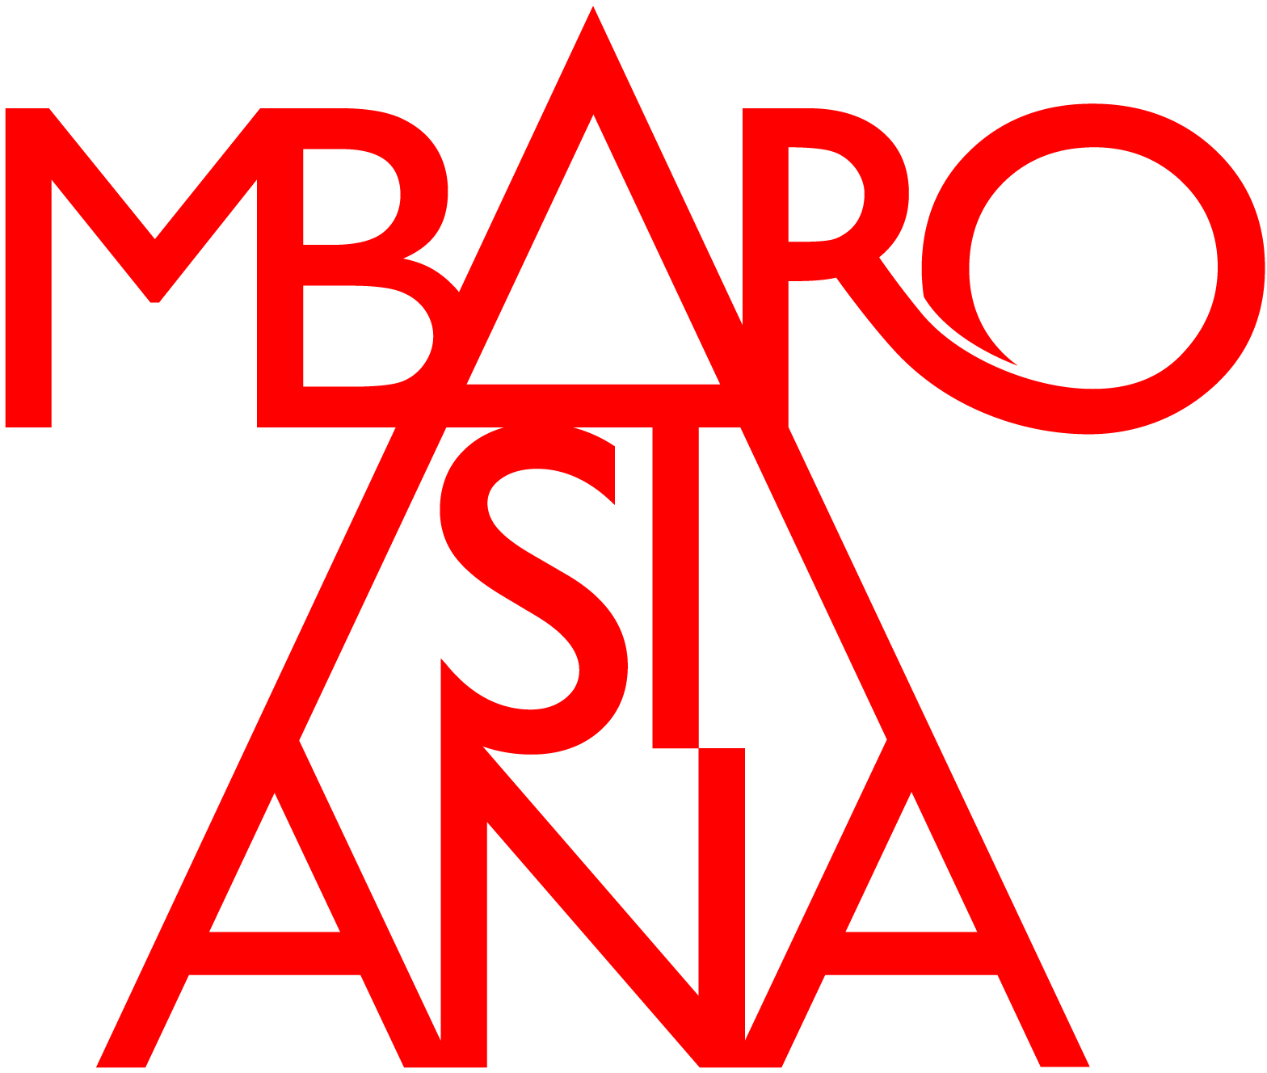

***IN OCCASIONE DI* MUSEOCITY | MUSEO SEGRETO**

**DA VENERDÌ 4 A DOMENICA 6 MARZO 2022**

**ALLA VENERANDA BIBLIOTECA AMBROSIANA DI MILANO**

**ESPOSTI QUATTRO DISEGNI ORIGINALI DEGLI ARCHITETTI**

**FRANCESCO MARIA RICHINO (1584-1658) E FABIO MANGONE (1587-1629)**

**I due progettisti secenteschi sono entrambi legati alle vicende costruttive del primo nucleo della Biblioteca Ambrosiana**

**La Veneranda Biblioteca Ambrosiana di Milano partecipa a *MuseoCity | Museo Segreto*, e** **da venerdì 4 a domenica 6 marzo 2022 ospita, nella Sala Federiciana, un’esposizione che presenta quattro disegni originali degli architetti Francesco Maria Richino (Milano, 1584-1658) e Fabio Mangone (Milano, 1587-1629),** che raccontano le vicende progettuali legate alla costruzione del primo nucleo della Biblioteca Ambrosiana.

Francesco Maria Richino è stato uno degli architetti più longevi e prolifici del Seicento lombardo che lo storico dell’architettura tedesco Rudolf Wittkower considerava “il più fantasioso e il più dotato architetto italiano dell’inizio del Seicento”; dal canto suo, Fabio Mangone è stato l’architetto prediletto del cardinale Federico Borromeo, che nel 1622 lo nominò professore d'architettura all'Accademia Ambrosiana.

Il percorso espositivo si apre con il più antico tra i progetti di **Francesco Maria Richino** per la Biblioteca Ambrosiana, risalente tra la fine 1602 e gli inizi del 1603. In esso si vede come la Biblioteca sia stata concepita come una grande sala rettangolare con volta a botte, scandita dalle semicolonne poste lungo le librerie, in numero doppio rispetto agli archi superiori e da archi di 16 braccia di larghezza per 28 di altezza. L’illuminazione era garantita da grandi finestre termali poste alla base della volta.

Si prosegue con un secondo disegno del Richino che evidenzia le evoluzioni della prima fase progettuale, come le dimensioni, considerevolmente aumentate - la lunghezza viene portata addirittura a 40 braccia -, per poter ospitare le preziose collezioni di volumi che il Cardinale Borromeo stava acquisendo per l’Ambrosiana. Grande attenzione viene riservata al fondamentale aspetto dell’illuminazione: dalle nove finestre previste nel primo progetto, si passa alla soluzione effettivamente realizzata: due ampi finestroni a forma di lunetta, posti agli estremi della volta a botte per evitare che la luce diretta infastidisse i lettori.

Particolarmente curioso è notare come, al di sotto della sala, compaia quella che inizialmente era concepita come una grande cantina, “il canepone”, che corrisponde all’attuale Sala Sottofedericiana, oggi utilizzata per eventi e conferenze.

Il terzo disegno di Francesco Maria Richino mostra uno stadio progettuale ulteriormente avanzato, probabilmente attorno al 1605-06, dopo l’acquisto dell’area adiacente alle Scuole Taverne, dove appare per la prima volta l’ipotesi di un “portico con colonne” che precede la porta d’ingresso,.

Sul lato opposto della sala si nota anche un altro portico, che collega con altri locali collegati tramite una scala al piano superiore e che prova come l’area dell’odierno Peristilio venne ideata per la prima volta proprio dal Richino.

La rassegna si chiude con la sezione longitudinale dell’Ambrosiana di **Fabio Mangone,** databile tra il 1616 e il 1618, in cui si vede l’atrio di ingresso della Biblioteca così come è stato effettivamente realizzato.

La sezione della Biblioteca mostra le librerie scandite da lesene e con armadietti angolari, che dovevano custodire i manoscritti più preziosi. Compare inoltre la teoria di ritratti alla base della volta, così come la decorazione a cornici in stucco di varie forme, ancora oggi visibili.

Le opere di Francesco Maria Richino e Fabio Mangone fanno da tramite per ammirare e approfondire la storia di uno dei luoghi più suggestivi dell’istituzione milanese: la Sala Federiciana, ovvero l’antica sala di lettura della Biblioteca Ambrosiana, che prende il suo nome dal cardinale Federico Borromeo.

Essa si presenta tuttora con l’aspetto che le volle dare il cardinale: egli sicuramente esaminò con i suoi architetti i progetti delle biblioteche più all’avanguardia dell’epoca e in particolare si ispirò a quella dell’Escorial a Madrid, voluta da Filippo II, introducendo allo stesso tempo alcune innovazioni.

Come all’Escorial, la sala di lettura dell’Ambrosiana non prevedeva tavoli di lettura separati, ciascuno con una propria finestra, né che i libri fossero assicurati ai tavoli con catene, bensì che fossero a diretta disposizione dei lettori negli scaffali. Questo permetteva di avere più spazio per le scaffalature, che correvano senza soluzione di continuità lungo le pareti.

Inoltre, per ottimizzare lo spazio disponibile in altezza, Federico scelse di collocare a metà delle pareti un ballatoio a cui si accedeva tramite scale, così che si potessero raggiungere più facilmente i ripiani più alti.

Milano, marzo 2022

**AMBROSIANA per MUSEOCITY – MUSEOSEGRETO 2022**

Milano, Veneranda Biblioteca Ambrosiana (piazza Pio XI, 2)

**Da venerdì 4 a domenica 6 marzo 2022**

**Informazioni**: tel. 02.806921; [info@ambrosiana.it](mailto:info@ambrosiana.it)

**Orari**: da venerdì 4 a domenica 6 marzo, dalle 10.00 alle 18.00

**Biglietti speciali per il weekend di Museocity**: Intero €10,00 / Ridotto €7,00

**Ufficio stampa**

CLP Relazioni Pubbliche | Anna Defrancesco | T +39 02 36755700; M +39 349 6107625 | [anna.defrancesco@clp1968.it](mailto:anna.defrancesco@clp1968.it) | [www.clp1968.it](http://www.clp1968.it/)